 | Projeto Estabilidade Operacional Contax  Reunião de Entendimentos #55 | Data  28/01/2016

Área | Convocados
SD - Serviços Centralizados | Roberto Muto
CSC – Gestão de Problemas | Stuart Faria
CSC - NOC | Katia Rocha
CSC - Service Desk | Lazaro Costa
TI Contax | Luis Marçal
Chacon Consultoria | Sergio Bertasi
Chacon Consultoria | Felipe Lima

Objetivo
Realizar alinhamento entre as equipes visando afinar a classificação dos incidentes.

Ações Discutidas
No início da reunião observou-se o indicador referente ao mês de janeiro:

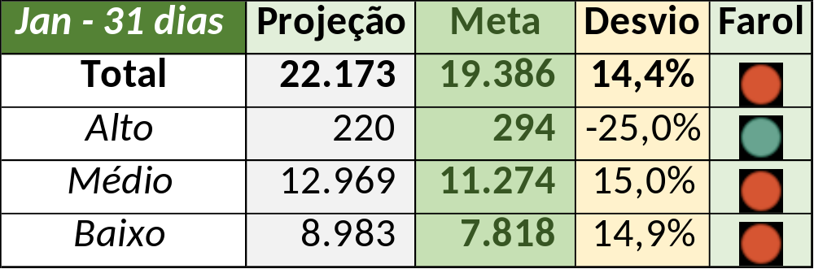

Num segundo momento foram analisados os incidentes de 27/01:

- Resolvido:

Chamado | Cliente - Operação | Ação | Responsável
CTXSPOAL-104548 | Contax - Outro | Alterar para resolução duplicada apontando para CTXSALAS-163366 e alinhar fechamento junto a Celio Andrade | Lazaro Costa e Daniel Donaire
CTXSPOBF-135072 | Contax - Outro | De acordo com os critérios
CTXSPOBF-135083 | Contax - NOC | Fechar como indevido e alinhar com Rafael Alves | Lazaro Costa
CTXSALPB-54656 | Oi - NID | Alterar prioridade para média e alinhar com alto impacto | Lazaro Costa
CTXSALPB-54730 | Contax - NOC | De acordo com os critérios
CTXCASEH-19217 | Vivo - Vivo | Alinhar fechamento | Lazaro Costa e Filipe Antunes
CTXPOARB-101083 | Net - Multifuncional N1 | Alinhar fechamento | Filipe Antunes
CTXBHZRI-97593 | Oi - Atendimento | Alinhar fechamento | Filipe Antunes
CTXRJOPF-69210 | Oi - Anatel | Alinhar fechamento | Filipe Antunes
CTXRECSA-457104 | Oi - Televendas | Alterar prioridade para média | Lazaro Costa

- Pendência externa:

Chamado | Cliente - Operação | Ação | Responsável
CTXSALLM-120072 | Banco do Brasil - SAC | Validar criticidade e monitorar porta roteador | Katia Rocha e Edson Lazaro
CTXRECSA-457036 | Oi - OCT | Alinhar fechamento | Filipe Antunes

